Inicio 2-2 Sociales Diferentes, pero iguales

Diferentes, pero iguales
Rosmira Vanegas mayo 13, 20202-2 Sociales
¿Cómo soy?
Actividad 1 Lee la siguiente afirmación:

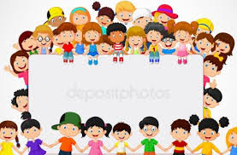
Actividad 2. Reflexionen alrededor de los siguientes interrogantes:
¿Por qué decimos que las personas somos diferentes?, ¿qué nos hace diferentes? ¿Por qué puedes decir que no hay nadie igual a ti? ¿Por qué a pesar de las diferencias, podemos decir que todos somos iguales? Escríbelo en el cuaderno.
Actividad 3 Así me veo, así me llamo. Mírate en un espejo y observa cómo eres. Reconoce todas tus características, que puedes observar.


Después de observarte, realiza la siguiente actividad.

- En tu cuaderno dibuja tu silueta, es decir el contorno de tu cuerpo. B. Luego en un papel de colores, o en papel blanco coloreado por ti, diseña tu ropa preferida, traza sus cortes y recórtala con tijeras.
- Pégala a tu silueta.
- Escribe tu nombre y tu apellido sobre esta figura.

